JÄÄN OMINAISSULAMISLÄMMÖN MÄÄRITTÄMINEN

Tehtävä: Tarkoituksena on määrittää kokeellisesti jään ominaissulamislämpö.

Välineet: mittalasi

kalorimetri

lämpömittari

jääpaloja

vaaka

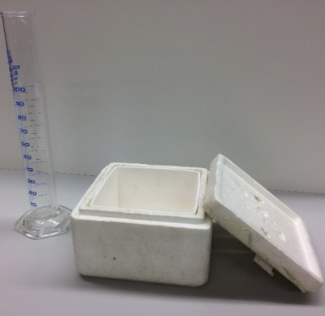Ohje: Mittaa kalorimetriin noin 100 ml noin kädenlämpöistä vettä ja mittaa sen lämpötila. Lisää kalorimetriin kuivaksi pyyhittyjä, sulamispisteessään olevia jääpaloja. Sekoita kalorimetrin sisältöä, kunnes kaikki jää on sulanut ja mittaa loppulämpötila. Mittaa veden määrä lopussa. Laske sulaneiden jääpalojen massa. (6p)

HOX! Kun halutaan tietää veden tarkka määrä, kannattaa suunnitella, miten punnitus on järkevintä suorittaa.

**Tehtävän vastauksena on sähköinen tiedosto**, joka sisältää seuraavat osiot:

Teoriaa (4p)

Mittaustulokset.(4p)

Esitelkää kokeessa esiintyvät suureyhtälöt perusteluineen (6p)

Laskut suureyhtälöineen(6p)

Lopputulokset (4p)

Pohdinta:

Verratkaa tulostanne kirjallisuusarvoon ja arvioikaa mahdollisia virhelähteitä.(3p)

Oppikirjan sivulla 114, kohdassa Tutki, on esitetty toinen tapa jään ominaissulamislämmön määrittämiseen. Mihin fysikaalisiin ilmiöihin se tapa mielestänne perustuu. (3p)

Vastaus talletetaan yhtenä tiedostona muistitikulle nimellä

**Kokeellinen_koetehtävä_oman_ryhmän_jäsenet**